Меню по СанПиНу 2.3\2.4.3590-20
Приготавливаемых блюд
Возрастная категория 7-11 лет

Прием пищи | Наименование блюда | Вес блюда | Пищевые вещества |  |  | Энергетическая ценность | № рецептуры
 |  |  | Белки | Жиры | Углеводы
Неделя 1  День 5 | 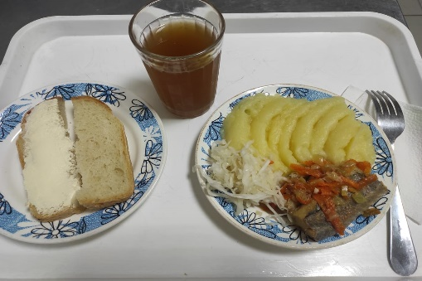
Горячий  завтрак | Овощи соленые | 60 | 0,42 | 0,6 | 1,14 | 7,2 | Н
 | Пюре картофельное | 100 | 2,04 | 3,2 | 13,63 | 91,5 | 312
 | Рыба, тушенная в томате с овощами | 100 | 9,75 | 4,95 | 3,8 | 105 | 229
 | Бутерброд с маслом | 40 | 2,36 | 7,49 | 14,89 | 136 | 1
 | Компот из сухофруктов | 200 | 0,66 | 0,09 | 32,01 | 132,8 | 349
Итого за день |  | 500,00 | 15,91 | 9,16 | 69,38 | 472,5

